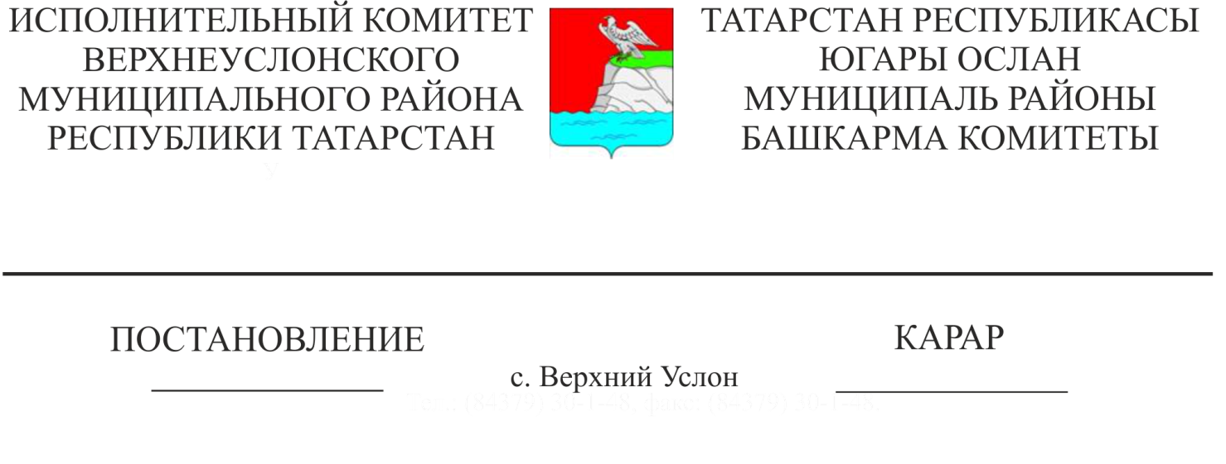
02.02.2021 79
Татарстан Республикасы Югары Ослан муниципаль районының Югары Ослан авыл җирлеге Генераль планына үзгәрешләр кертү турында тәкъдимнәрне әзерләү хакында

Россия Федерациясе Шәһәр төзелеше кодексына, «Россия Федерациясендә җирле үзидарә оештыруның гомуми принциплары турында» 2003нче елның 6нчы октябрендәге 131-ФЗ номерлы Федераль законга таянып, Татарстан Республикасы Югары Ослан муниципаль районы Башкарма комитеты КАРАР БИРӘ:

- Татарстан Республикасы Югары Ослан муниципаль районы Югары Ослан авыл җирлегенең генераль планына үзгәрешләр кертү турында тәкъдимнәр проектын эшләүгә керешергә.
- Әлеге карарны Югары Ослан муниципаль районының рәсми сайтында, Татарстан Республикасының хокукый мәгълүматның рәсми порталында, Югары Ослан авыл җирлегенең мәгълүмат стендларында урнаштырырга.
- Әлеге карарның үтәлешен тикшереп торуны Югары Ослан муниципаль районы Башкарма комитеты җитәкчесе урынбасары Р. Г. Монасиповка йөкләргә.

Башкарма комитет җитәкчесе И. И. Шакиров

